Prix des places Jeux Olympiques et Paralympiques Paris 2024

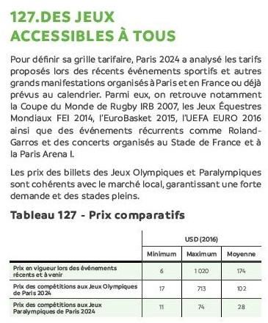

Extrait des engagements du dossier de candidature Paris 2024

